24 OCAK - 04 ŞUBAT 2022 ÖĞRETMEN EĞİTİMLERİ
- İklim Değişikliği ve Çevre Eğitimi Semineri
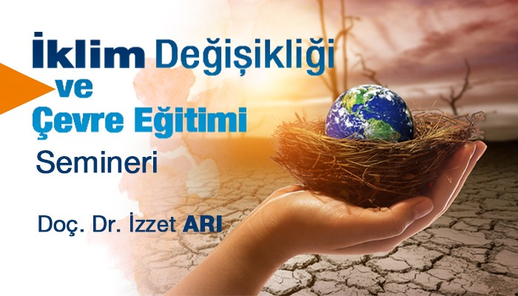 Eğitim Görevlisi: Doç. Dr. İzzet ARI
Hedef Kitle: Öğretmenler
Seminerin İçeriği: Bu faaliyet; Bakanlığımıza bağlı okul ve kurumlarda görev yapan öğretmenlerin iklim değişikliği ve çevre konusundaki bilgilerini artırmak amacıyla düzenlenmiştir.
Seminerin Hedefleri: Bu faaliyeti tamamlayan her katılımcı
- İklim sistemi hakkında bilgi sahibi olur.
- İklim değişikliği hakkında bilgi sahibi olur.
- İklim için önemli dalga boylarını açıklar.
- Radyasyon dengesi hakkında bilgi sahibi olur.
- İklim değişikliğini etkileyen faktörleri açıklar.
- Küresel ilkim değişikliği ve etkilerini açıklar.
- İlkim değişikliği ve afetler arasındaki ilişkiyi açıklar.
- İklim değişikliği ile mücadele politikaları hakkında bilgi sahibi olur.
- Enerji verimi kavramını açıklar.
- Enerjiyi verimli kullanmak için yapılması gerekenleri sıralar.
- Yenilenebilir enerji teknolojileri hakkında bilgi sahibi olur.
- Küresel kalkınma gündemi ve sürdürülebilir kalkınma hedefleri hakkında bilgi sahibi olur.
- Kirlilik kaynakları ve kirlilik kaynaklarının iklim üzerindeki etkilerini açıklar.

- Atık Yönetimi ve Sıfır Atık Semineri
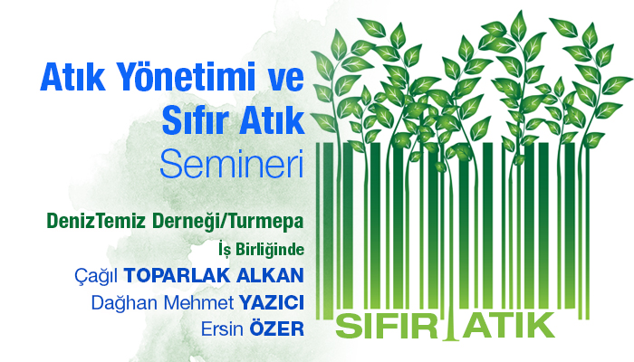
Eğitim Görevlileri: DenizTemiz Derneği Derneği İşbirliğinde, Çağıl TOPARLAK ALKAN, Dağhan Mehmet YAZICI, Ersin ÖZER
Hedef Kitle: Bakanlığımıza bağlı okul ve kurumlarda görev yapan tüm öğretmenler
Seminerin İçeriği: Bu faaliyet; Bakanlığımıza bağlı okul ve kurumlarda görev yapan öğretmenlerin dijital becerilerin geliştirilmesi konusundaki bilgi ve becerilerini artırmak amacıyla düzenlenmiştir.

Seminerin Hedefleri:
- Sıfır atık felsefesi hakkında bilgi sahibi olur.
- Sıfır atık uygulamaları hakkında bilgi sahibi olur.
- Sıfır atık yönetim sistemi hakkında bilgi sahibi olur.
- Atık oluşumunu önlemenin önemini açıklar.
- Atık pramidi hakkında bilgi sahibi olur.
- Sıfır atık yönetim sisteminin iş yerlerinde oluşturulmasına yönelik aşamaları sıralar.
- Sıfır atık yönetim sisteminde alınacak önlemleri sıralar.
- Sıfır atık belgesi hakkında bilgi sahibi olur.
- Sıfır atık belgesi alabilme koşulları hakkında bilgi sahibi olur.
- Atıkların geri dönüştürülme süreçlerini açıklar.
- Kirliliğin temel kaynaklarını açıklar.
- Kirliliği önleme ve çevre üzerindeki bireysel sorumluluklarını açıklar.
- Yedinci kıta hakkında bilgi sahibi olur.

- Fikrî ve Sınai Mülkiyet Hakları Semineri
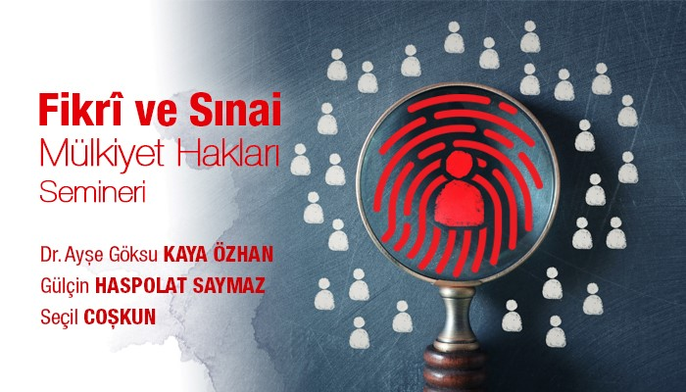
Eğitim Görevlileri: Dr. Ayşe Göksu KAYA ÖZHAN, Gülçin HASPOLAT SAYMAZ ve Seçil COŞKUN
Hedef Kitle: Öğretmenler
Seminerin İçeriği: Bu faaliyet; Bakanlığımıza bağlı okul ve kurumlarda görev yapan öğretmenlerin Patent, Marka, Tescil, Faydalı Model ve Sınai Mülkiyet konularında bilgi ve becerilerini artırmak amacıyla düzenlenmiştir.

Seminerin Hedefleri: Bu faaliyeti tamamlayan her katılımcı
- Fikri ve sınai mülkiyet hakları kavramını açıklar.
- Tasarım ve marka uygulamalarına ilişkin araştırmalar hakkında bilgi sahibi olur.
- Patent sistemini açıklar.
- Patent başvurusu üzerindeki hak tesisi ve patent teşviklerini açıklar.
- Uluslararası Patent Başvurusu (PCT) ile Avrupa Patenti (EP) arasındaki farkları açıklar.
- Patent veri tabanlarının kullanımını açıklar.
- Patent araştırmasına ilişkin örnek uygulamalar yapar.
- Patent, faydalı model, tasarım ve marka başvurusu yapar.
- Tescil işlemlerini yapar.

- Kütüphane Organizasyonu ve Kullanımı Semineri
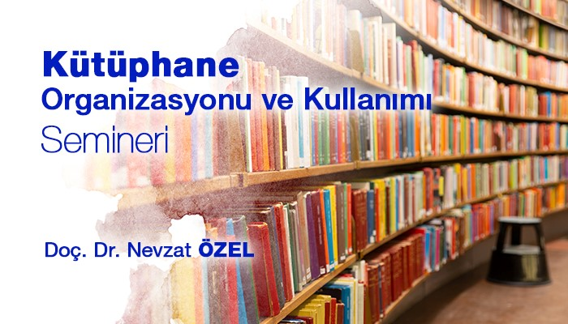
Eğitim Görevlisi: Doç. Dr. Nevzat ÖZEL
Hedef Kitle: Bakanlığımıza bağlı okul ve kurumlarda görev yapan öğretmenler
Seminerin İçeriği: Bakanlığımıza bağlı okul ve kurumlarda görev yapan öğretmenlerin kütüphane organizasyonu ve kullanımı konusundaki bilgilerini artırmak amacıyla düzenlenmiştir.
Seminerin Hedefleri: Bu faaliyeti tamamlayan her katılımcı
- Okul kütüphanelerinin tanımını yapar.
- Okul Kütüphanelerinin amaç ve işlevlerini açıklar.
- Okul kütüphanelerinde politika geliştirme hakkında bilgi sahibi olur.
- Okul kütüphanelerinin unsurlarını açıklar.
- Bilgi okuryazarlığı kavramını açıklar.
- Bilgi okuryazarlığı niteliklerini sıralar.
- Bilgi gereksinimlerini tanımlar.
- Bilgi erişim sistemleri ve araçları hakkında bilgi sahibi olur.
- Bilgi kaynakları ve hizmetleri hakkında bilgi sahibi olur.
- Bilginin değerlendirilmesi hakkında bilgi sahibi olur.

- İlk Yardım Uzaktan Eğitimi Semineri
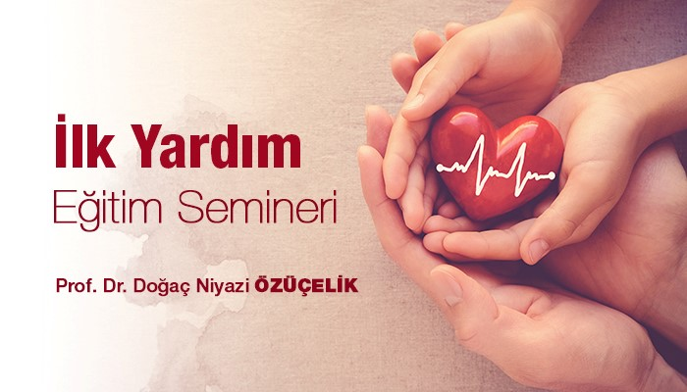
Eğitim Görevlisi: Prof. Dr. Doğaç Niyazi ÖZÜÇELİK
Hedef Kitle: Bakanlığımıza bağlı okul ve kurumlarda görev yapan tüm öğretmenler
Seminerin İçeriği: Bakanlığımıza bağlı okul ve kurumlarda görev yapan öğretmenlerin temel ilk yardım konusunda bilgi ve becerilerini artırmak amacıyla düzenlenmiştir.
Seminerin Hedefleri: Bu faaliyeti tamamlayan her katılımcı
- Genel ilk yardım bilgileri hakkında bilgi sahibi olur.
- Hasta /yaralının ve olay yerinin değerlendirilmesini yapar.
- Temel yaşam desteği ve otomatik eksternal defibrilatör (OED) uygulamalarını yapar.
- Kanamalarda ilk yardım uygulamalarını yapar.
- Yaralanmalarda ilk yardımı uygular.
- Yanık, donma ve sıcak çarpmalarında ilk yardımı yapar.
- Kırık, çıkık ve burkulmalarda ilk yardım uygulamalarını yapar.
- Bilinç bozukluklarında ilk yardım uygulamalarını yapar.
- Zehirlenmelerde gerekli ilk yardımı yapar.
- Hayvan ısırmalarında gerekli ilk yardımı yapar.
- Göz, kulak ve buruna yabancı cisim kaçmasında gerekli ilk yardımı yapar.
- Boğulmalarda ilk yardım uygular.
- Hasta/yaralı taşıma tekniklerini uygular

- Geçici Koruma Statüsündeki Çocuklara Rehberlik Hizmetleri Semineri
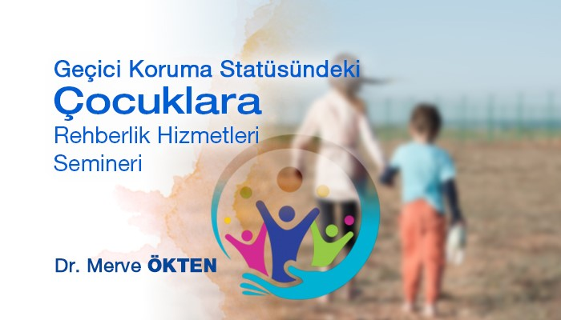
Eğitim Görevlisi: Dr. Merve ÖKTEN
Hedef Kitle: Öğretmenler
Seminerin İçeriği: Bu faaliyet; Bakanlığımıza bağlı okul ve kurumlarda görev yapan öğretmenlerin korunmaya muhtaç çocukların eğitimi konusundaki bilgi ve becerilerini artırmak amacıyla düzenlenmiştir.
Seminerin Hedefleri:
- Geçici koruma kavramını tanımlar.
- Geçici koruma statüsündeki çocukların hakları hakkında bilgi sahibi olur.
- Göç ve zorunlu göç kavramlarını tanımlar.
- Zorunlu göçün çocuklar üzerindeki etkilerini açıklar.
- Zorunlu göç eden çocuklara rehberlikte öğretmenin rolünü açıklar.
- Geçici koruma statüsündeki çocuklarla çalışırken dikkat edilmesi gereken hususları açıklar.
- Şiddet ve zorbalık kavramlarını tanımlar.
- Şiddet ve zorbalığı önlemede öğretmenin rolünü açıklar.
- Akran danışmanlığı kavramını açıklar.
- Akran danışmanının taşıması gereken nitelikleri açıklar.
- Akran danışmanlığının geçici koruma statüsündeki çocuklar üzerindeki etkilerini açıklar.
- Psikolojik sağlamlık kavramını tanımlar.
- Psikolojik sağlamlık artırmaya yönelik yöntemler hakkında bilgi sahibi olur.
- Psikolojik sağlamlık artırmada öğretmenin rolünü açıklar.
- Ailede psikolojik sağlamlık geliştirmenin önemini açıklar.
- Geçici Koruma Altındaki Çocuklarla Psikolojik Danışma Becerileri Semineri
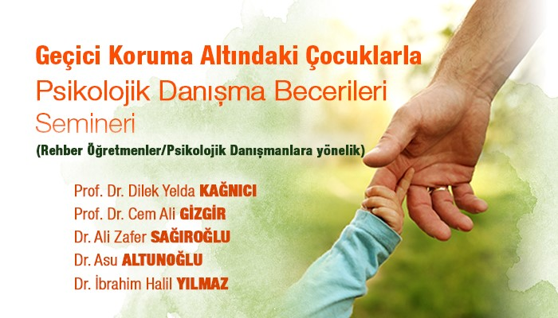
Eğitim Görevlileri: Dr. Ali Zafer SAĞIROĞLU, Dr. Asu ALTUNOĞLU, Dr. Asu ALTUNOĞLU, Dr. İbrahim Halil YILMAZ, Prof. Dr. Dilek Yelda KAĞNICI ve Prof. Dr. Cem Ali GİZİR
Hedef Kitle: Bakanlığımıza bağlı okul ve kurumlarda görev yapan rehber öğretmen/psikolojik danışmanlar.
Seminerin İçeriği Bu faaliyet; Bakanlığımıza bağlı okul ve kurumlarda görev yapan öğretmenlerin “Geçici Koruma Altındaki Çocuklarla Psikolojik Danışma Becerileri” konusunda bilgi ve becerilerini artırmak amacıyla düzenlenmiştir.

Seminerin Hedefleri
- Dünyada ve Türkiye’de göç ve göç eğilimlerini açıklar.
- Geçici koruma altındaki çocukların psikosoyal durumları hakkında bilgi sahibi olur.
- Geçici koruma altındaki çocukların psikososyal durumlarına uygun destek hizmetlerini yürütür.
- Geçici koruma altındaki çocukların eğitim haklarını açıklar.
- Geçici koruma altındaki çocukların yaşadığı travmatik olayları tanımlar.
- Geçici koruma altındaki çocuklarda travmatik bir olaydan sonra görülen davranış değişikliklerini açıklar.
- Travma sonrası stres tepkilerini normal tepkilerden ayırt eder.
- Kriz durumuna yönelik uygun müdahale yöntemleri uygular.
- Kültüre duyarlı psikolojik danışma yaklaşımı hakkında bilgi sahibi olur
- Kapsayıcı okul ortamının önemini açıklar.

- İngilizce Dil Sistemi Öğretim Becerilerinin Geliştirilmesi Semineri
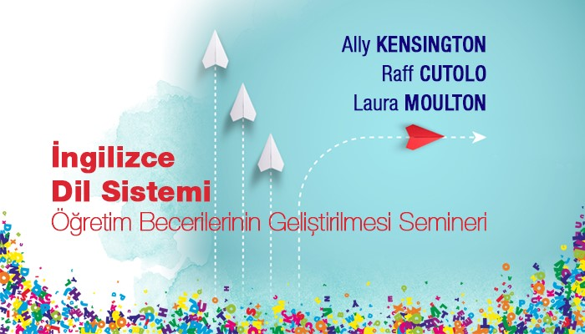
Eğitim Görevlileri: Ally KENSINGTON, Raff CUTOLO, Laura MOULTON
Hedef Kitle: İngilizce Öğretmenleri
Seminerin İçeriği: Bu faaliyet; Bakanlığımıza bağlı okul ve kurumlarda görev yapan İngilizce öğretmenlerinin İngilizce dil öğretimi konusundaki bilgi ve becerilerini artırmak amacıyla düzenlenmiştir.
Seminerin Hedefleri:
- Kelime öğretiminde biçim-sözdizimsel analizi açıklar.
- Kelime öğretiminde ön ek, son ek ve köklerin kullanımına yönelik etkinlik tasarlar.
- Hikâye anlatımının temel prensiplerini ders planlarında uygular.
- Yabancı dil eğitiminde kelime öğretiminin temel prensiplerini açıklar.
- Kelime öğretim materyallerinde olması gereken genel özellikleri açıklar.
- İngilizce öğretim süreçlerinde kelime öğretimi yöntem ve tekniklerini kullanır.
- Farklı seviyelerdeki öğrencilere yönelik kelime öğretim yöntem ve tekniklerini kullanır.
- Yabancı dil eğitiminde telaffuz öğretiminin temel prensiplerini açıklar.
- Farklı telaffuz öğretimine yönelik yöntem ve teknikleri kullanır.
- Telaffuz öğretim süreçlerine yönelik etkinlik tasarlar.

- Dijital Becerilerin Geliştirilmesi Semineri
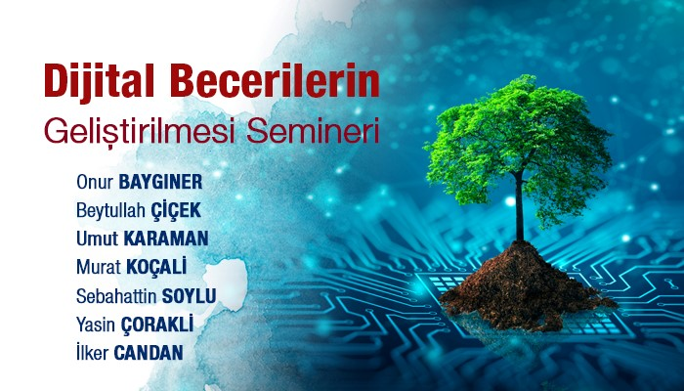
Eğitim Görevlileri: Onur BAYGINER, Beytullah ÇİÇEK, Umut KARAMAN, Murat KOÇALİ, Sebahattin SOYLU, Yasin ÇORAKLİ ve İlker CANDAN
Seminere Kimler Katılmalı: Öğretmenler
Seminerin İçeriği: Bu faaliyet; Bakanlığımıza bağlı okul ve kurumlarda görev yapan öğretmenlerin dijital becerilerin geliştirilmesi konusundaki bilgi ve becerilerini artırmak amacıyla düzenlenmiştir.
Seminerin Hedefleri:
- Çoklu ortam içeriklerinin tasarımını kullanır.
- Etkileşimli içerik tasarımı yapar.
- Etkileşimli içerik senaryosu oluşturur.
- Eğitimde yaşanan dijital dönüşümü açıklar.
- Etkileşimli içerik kavramını açıklar.
- Etkileşimli içerik araçlarına örnekler verir.
- Uzaktan eğitim ve etik kavramlarını bilir.
- VFabrika kurulum ve aktivasyonu yapar.
- VFabrika şablonları ile sınıf öğretmenlerinin okuma yazmaya hazırlık ve matematik öğretimine yönelik etkileşimli içerik oluşturur.
- Geliştirilen uygulamaları EBA portalına yükler.
- Lumi Programını internetten indirir ve kurar
- H5p paketlerini ile sınıf öğretmenlerinin okuma yazmaya hazırlık ve matematik öğretimine yönelik etkileşimli içerik oluşturur.
- Zoom programı ek özelliklerini kullanarak sınıf içi eğitimine yönelik uygulamalar yapar.
- Etkinlik Temelli Ders Tasarımı
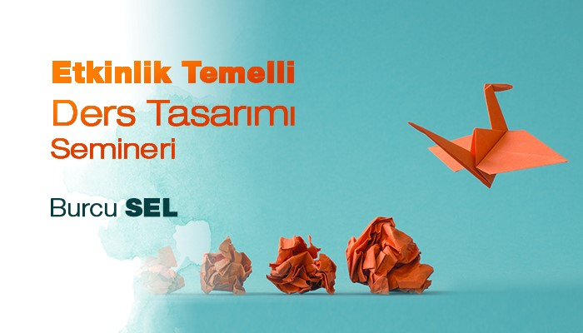
Eğitim Görevlisi: Burcu SEL
Seminere Kimler Katılmalı: Öğretmenler
Seminerin İçeriği: Bu faaliyet; Bakanlığımıza bağlı okul ve kurumlarda görev yapan öğretmenlerin etkinlik temelli ders tasarımı konusundaki bilgi ve becerilerini artırmak amacıyla düzenlenmiştir.
Seminerin Hedefleri
- Etkinlik temelli öğretim kavramını açıklar.
- Etkinlik temelli öğretimin önemini açıklar.
- Yapılandırmacı öğrenme yaklaşımına dayanan etkinlik temelli öğrenme yaklaşımı hakkında bilgi sahibi olur.
- Etkinlik temelli öğretimde etkinliklerin hazırlanması süreçleri hakkında bilgi sahibi olur.
- Etkinlik hazırlarken dikkat edilmesi gereken hususları açıklar.
- Hayat bilgisi dersi etkinlik taslağı hazırlama becerisi kazanır.
- Matematik dersi etkinlik taslağı hazırlama becerisi kazanır.
- Fen bilimleri dersi etkinlik taslağı hazırlama becerisi kazanır.
- Sosyal bilgiler dersi etkinlik taslağı hazırlama becerisi kazanır.
- Etkinliklere alternatif uygulamalar hazırlar.
- Uygun ölçme ve değerlendirme araçları kullanır.

